【筑梦启航】学院领导看望慰问2024级参训学生和军训教官
时间：2024-09-19
9月14日，安全应急学院院长李开源、党委书记曲帅锋、党委副书记廖明静前往南湖校区篮球场训练场地看望慰问正在参训的2024级新生和军训教官。

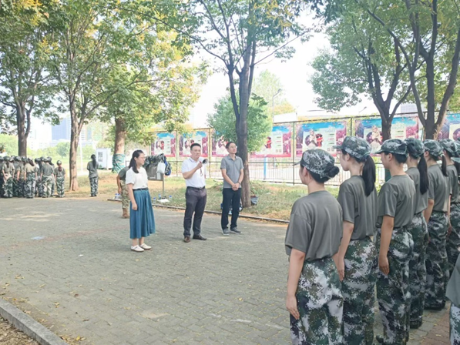

训练场上，各项训练计划有序进行。学院相关领导观摩了正在进行的队列训练，详细了解了当前军训工作开展情况，肯定了军训工作取得的初步成效，并对教官们的业务水平给予了高度的评价。

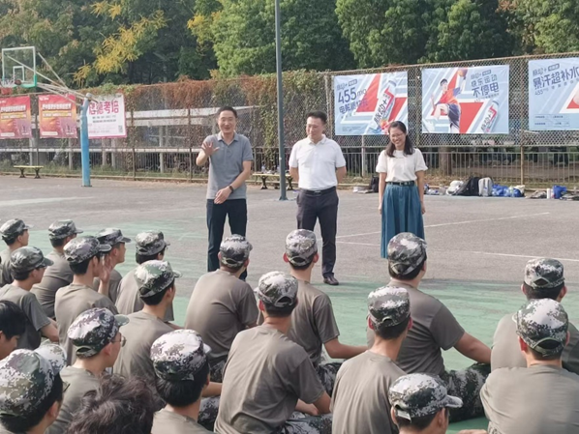

随后，与参训学生进行了亲切的沟通交流。学院相关领导鼓励学生们要严格服从命令，认真刻苦训练，磨炼顽强意志，充分利用好这次军训的宝贵机会，提高身体素质，养成良好习惯，争做有理想、敢担当、能吃苦、肯奋斗的新时代好青年，为今后的人生发展打下夯实的基础。

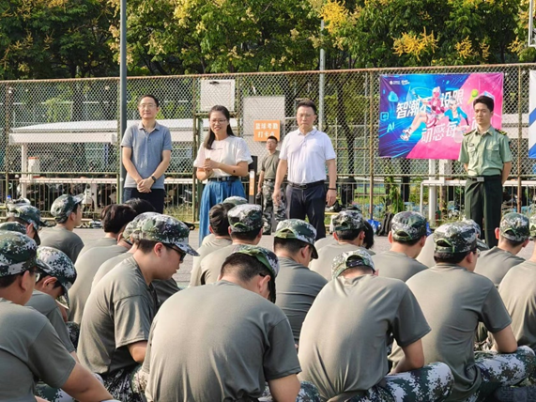
军训不仅是一次身体上的挑战，更是一次精神上的洗礼，对促进学生的全面发展具有重要的积极作用。希望全体2024级新生以本次军训为契机，增强国防意识，塑造良好风貌，提高综合素养，为美好的大学生活开好头、起好步。

（通讯员：周聪聪 审核：廖明静）

